Giuliana Tilotta, Latino Stefania. Classe VD Liceo Scientifico O.M Corbino

**Ambiente e cultura**

La politica ambientale contribuisce a rendere l’economia dell’UE più rispettosa dell’ambiente, tutela le risorse naturali europee e salvaguarda la salute e il benessere delle persone che risiedono nell’UE.

Per rispondere a una serie di importanti sfide, non ultime quelle relative ai cambiamenti climatici, al consumo e alla produzione insostenibili e a vari tipi di inquinamento, sono state messe in atto delle importanti procedure normative e azioni di sensibilizzazione della protezione ambientale



Le politiche ambientali e la legislazione dell’UE tutelano gli habitat naturali, mantengono pulite l’acqua e l’aria, garantiscono un adeguato smaltimento dei rifiuti, migliorano la conoscenza delle sostanze tossiche e sostengono la transizione delle imprese verso un’economia sostenibile.Per quanto riguarda i cambiamenti climatici, l’UE formula e attua politiche e strategie in materia, assumendo un ruolo guida nei negoziati internazionali sul clima. È impegnata a garantire l’esito positivo dell’attuazione dell’accordo di Parigi e ad attuare i sistemi di scambio di quote di emissione (EU ETS) dell’Unione europea. A questo proposito, i paesi dell’UE hanno concordato di raggiungere vari obiettivi negli anni a venire. L’UE mira a garantire che le problematiche in materia di clima vengano recepite in altre aree politiche (ad esempio i trasporti e l’energia) e promuove inoltre le tecnologie a bassa emissione di carbonio e le misure di adattamento.



*La politica ambientale dell’UE si basa sugli articoli 11 e 191-193 del trattato sul funzionamento dell’Unione europea. Ai sensi dell’articolo 191, la lotta ai cambiamenti climatici è un obiettivo esplicito della politica ambientale dell’UE. Lo sviluppo sostenibile è un obiettivo generale per l’Unione europea, che è impegnata a garantire «un livello elevato di tutela dell’ambiente e il miglioramento della sua qualità» (articolo 3 del trattato sull’Unione Europea)*

Fridays For Future

Venerdì per il futuro, noto anche come **sciopero scolastico per il clima** svedese o anche in varie nazioni come **Fridays for Future**, **Global Strike 4 Future**, **Youth for Climate** o **Youth Strike 4 Climate**, è un movimento internazionale di protesta, composto da alunni e studenti che decidono di non frequentare le lezioni scolastiche per partecipare a manifestazioni in cui chiedono e rivendicano azioni atte a prevenire il [riscaldamento globale](https://it.wikipedia.org/wiki/Riscaldamento_globale) e il [cambiamento climatico](https://it.wikipedia.org/wiki/Cambiamento_climatico). L'organizzazione delle proteste e del movimento iniziò quando la svedese [Greta Thunberg](https://it.wikipedia.org/wiki/Greta_Thunberg) organizzò un'azione di protesta al di fuori del [Riksdag](https://it.wikipedia.org/wiki/Riksdag_(Svezia)), con un cartello che recitava "*Skolstrejk för klimatet*" durante l'agosto 2018.

Nel 2015, un gruppo indipendente di studenti ha invitato gli studenti di tutto il mondo a saltare la scuola il primo giorno della [COP 21](https://it.wikipedia.org/wiki/COP_21), la Conferenza sul clima dell'[UNFCCC](https://it.wikipedia.org/wiki/UNFCCC). Il 30 novembre, il primo giorno della Conferenza sul clima a [Parigi](https://it.wikipedia.org/wiki/Parigi), uno sciopero è stato organizzato in oltre 100 paesi, coinvolgendo più di 50 000 persone. Il movimento si concentrava su tre richieste: 100% di [energia pulita](https://it.wikipedia.org/wiki/Energia_sostenibile), utilizzo di [fonti rinnovabili](https://it.wikipedia.org/wiki/Fonti_rinnovabili) e aiuti ai rifugiati e migranti climatici.

**Prime proteste di Greta Thunberg**

Il 20 agosto 2018 [Greta Thunberg](https://it.wikipedia.org/wiki/Greta_Thunberg) ha deciso di non frequentare la scuola fino alle [elezioni del 2018 in Svezia](https://it.wikipedia.org/wiki/Elezioni_legislative_in_Svezia_del_2018) a causa delle ondate di calore anomale e degli incendi scoppiati in Svezia. Le sue proteste vertevano sulla richiesta al [governo svedese](https://it.wikipedia.org/w/index.php?title=Governo_della_Svezia&action=edit&redlink=1) di ridurre le emissioni di [anidride carbonica](https://it.wikipedia.org/wiki/Anidride_carbonica) in base all'[Accordo di Parigi](https://it.wikipedia.org/wiki/Accordo_di_Parigi_(2015)) e protestò sedendosi fuori dal Riksdag ogni giorno durante l'orario scolastico con il cartello *Skolstrejk för klimatet*. Il 7 settembre, poco prima delle elezioni, ha annunciato che avrebbe continuato a manifestare ogni venerdì fino a quando la Svezia non si fosse allineata con l'accordo di [Parigi](https://it.wikipedia.org/wiki/Parigi). Ha coniato lo slogan *Fridays For Future*, che ha attirato l'attenzione di tutto il mondo. Ha ispirato gli studenti delle scuole di tutto il mondo a prendere parte agli scioperi degli studenti.

Ispirati da [Greta Thunberg](https://it.wikipedia.org/wiki/Greta_Thunberg), massicci scioperi scolastici sono iniziati nel novembre 2018. In [Australia](https://it.wikipedia.org/wiki/Australia) migliaia di studenti delle scuole di Brisbane, Melbourne ed altre città, seguendo l'esempio di Greta Thunberg, manifestarono il venerdì, ignorando la richiesta del [Primo Ministro](https://it.wikipedia.org/wiki/Primo_ministro_australiano) [Scott Morrison](https://it.wikipedia.org/wiki/Scott_Morrison_(politico)), il quale aveva detto al Parlamento di volere "più apprendimento nelle scuole e meno attivismo".

 A dicembre gli scioperi studenteschi sono proseguiti in almeno 270 cittàdi paesi come [Australia](https://it.wikipedia.org/wiki/Australia), [Austria](https://it.wikipedia.org/wiki/Austria), [Belgio](https://it.wikipedia.org/wiki/Belgio), [Italia](https://it.wikipedia.org/wiki/Italia), [PaesiBassi](https://it.wikipedia.org/wiki/Paesi_Bassi), [Germania](https://it.wikipedia.org/wiki/Germania), [Finlandia](https://it.wikipedia.org/wiki/Finlandia), [Danimarca](https://it.wikipedia.org/wiki/Danimarca), [Giappone](https://it.wikipedia.org/wiki/Giappone), [Svizzera](https://it.wikipedia.org/wiki/Svizzera), [Regno Unito](https://it.wikipedia.org/wiki/Regno_Unito) e gli [Stati Uniti](https://it.wikipedia.org/wiki/Stati_Uniti_d%27America).

Il 15 marzo 2019 in moltissime città nel mondo c'è stata una manifestazione pacifica che ha coinvolto oltre un milione di giovani che hanno marciato per protestare contro l'indifferenza dei governi riguardo alla crisi climatica. Tra queste [New York](https://it.wikipedia.org/wiki/New_York), [Bruxelles](https://it.wikipedia.org/wiki/Bruxelles), [Sydney](https://it.wikipedia.org/wiki/Sydney), [Barcellona](https://it.wikipedia.org/wiki/Barcellona), [Berlino](https://it.wikipedia.org/wiki/Berlino), [Parigi](https://it.wikipedia.org/wiki/Parigi), [Mosca](https://it.wikipedia.org/wiki/Mosca_(Russia)) e oltre 100 città italiane.

A [Milano](https://it.wikipedia.org/wiki/Milano) erano presenti 100.000 persone, è stata la città con il maggior numero di partecipanti allo sciopero del 15 marzo.

Il 24 maggio 2019 ci sono state manifestazioni in 1.664 città in almeno 125 paesi.

Un nuovo sciopero è stato indetto per il 27 settembre 2019, con l'intento di espandersi al di là della partecipazione giovanile, coinvolgendo in particolar modo i lavoratori, e che è stato preceduto da una settimana di azione globale a partire dal 20 settembre 2019 (la cosiddetta Climate Action Week). A questo terzo sciopero globale in Italia hanno partecipato circa un milione di persone in 180 città diverse.

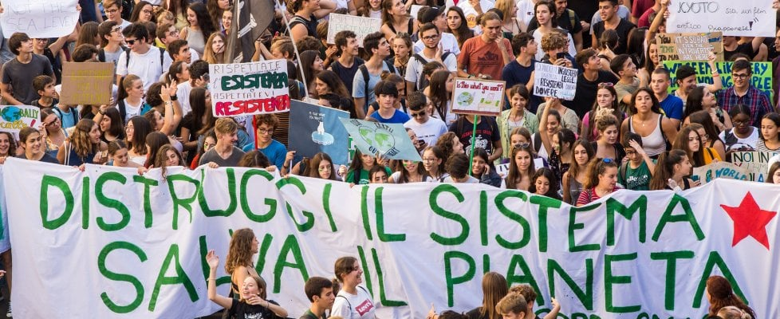

**Torre di Babele**

La **torre di Babele** , la leggendaria costruzione di cui narra la [Bibbia](https://it.wikipedia.org/wiki/Bibbia) nel libro della [*Genesi*](https://it.wikipedia.org/wiki/Genesi)*, è simbolo della molteplicità di lingue che caratterizza la nostra storia.*

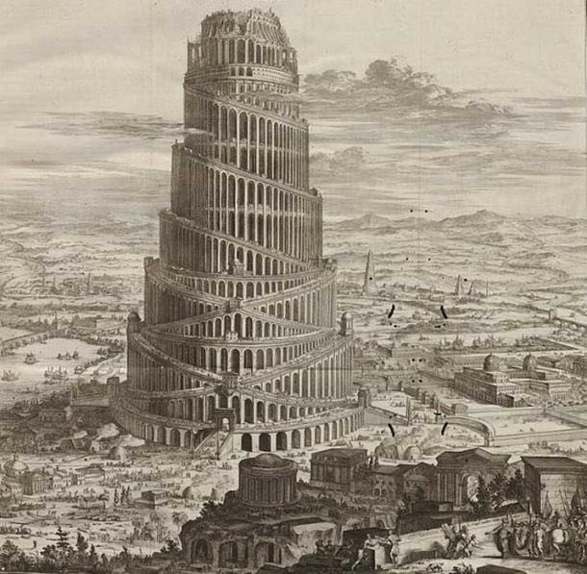

**Il patrimonio culturale europeo**

**Di cosa si tratta** Il patrimonio culturale dell'Unione europea è un mosaico ricco e diversificato di espressioni culturali e creative, eredità delle generazioni che ci hanno preceduto e lascito alle generazioni future.

**A cosa serve**

Arricchisce la vita individuale dei cittadini,

è una forza trainante per i settori culturali

e creativi e contribuisce a creare

e rafforzare il capitale sociale dell'Europa.

Rappresenta anche un'importante risorsa per la crescita economica,

l'occupazione e la coesione sociale, offrendo la possibilità di rivitalizzare le

aree urbane e rurali e di promuovere un turismo sostenibile.

**Cosa è stato fatto finora**

Il patrimonio culturale europeo La collaborazione politica tra gli

beneficia di una serie di politiche, Stati membri sul patrimonio culturale

programmi e finanziamenti. prosegue nell'ambito del Consiglio

Tre azioni dell'UE sono specificamente “Istruzione, gioventù, cultura e sport"

destinate al patrimonio culturale: e tramite il metodo aperto di

le [giornate europee del patrimonio](http://ec.europa.eu/programmes/creative-europe/actions/heritage-days_it), coordinamento, riprendendo l'importante

il [premio dell'Unione europea per il lavoro svolto a favore del patrimonio](http://ec.europa.eu/programmes/creative-europe/actions/heritage-prize_it" \t "_blank)

[patrimonio culturale](http://ec.europa.eu/programmes/creative-europe/actions/heritage-prize_it" \t "_blank) e il marchio del culturale dalle presidenze belga , lituana,

patrimonio europeo. greca e italiana dell’unione europea.

**Patrimonio culturale Italiano**  L’Italia, questo incredibile Paese, dove vi sono le radici della civiltà, del pensiero, dell’arte, del bello, che hanno determinato la crescita dell’umanità, questo Paese che possiede circa il 70% del patrimonio culturale mondiale, non è mai riuscita a diventare una potenza culturale viva, né a mettere a frutto l’immenso capitale che possiede. Per questo è urgente prendere coscienza di questo valore e dare un forte segnale di cambiamento, attivare, quindi, un piano rivoluzionario, per avviare finalmente delle politiche culturali coraggiose.

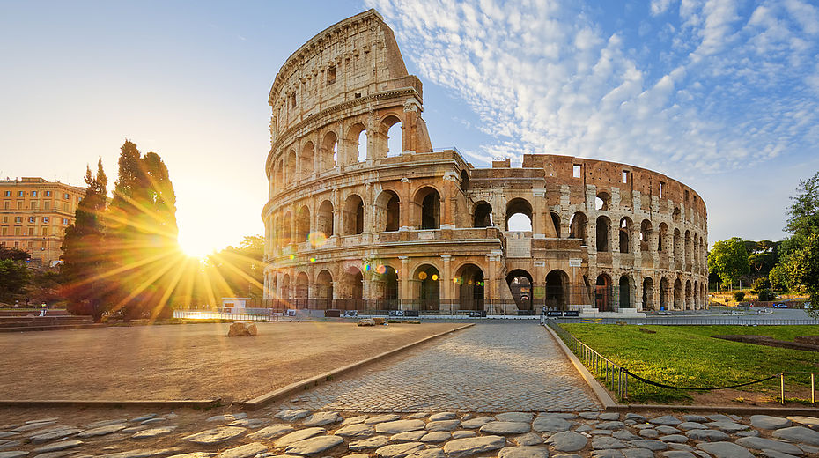

**Il patrimonio culturale degli stati europei ( alcuni esempi)**

**FRANCIA UNITED KINGDOM**

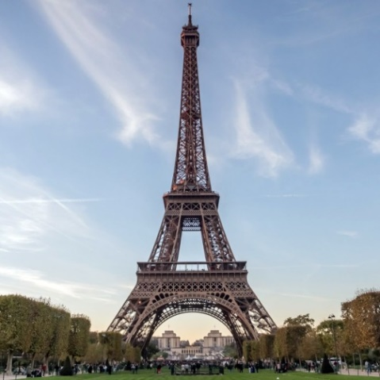 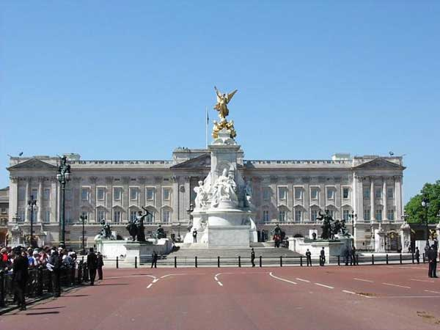

**SPAGNA** 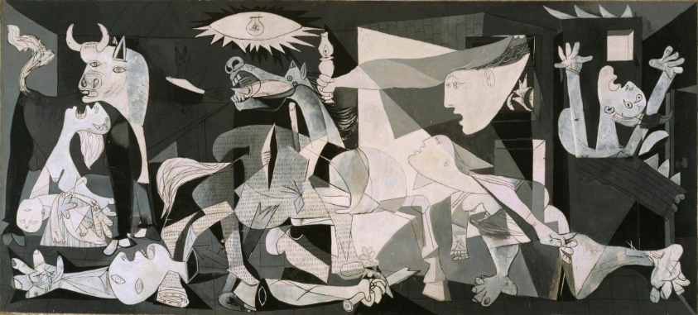

**OLANDA**

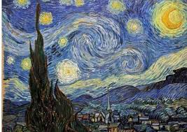

**AUSTRIA**

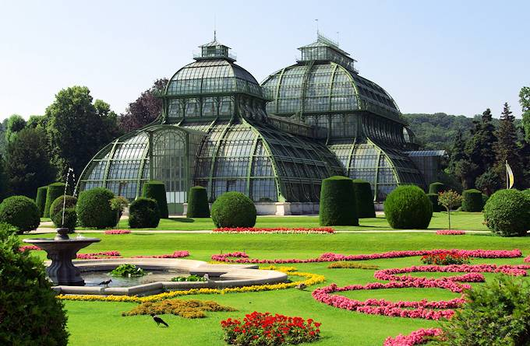

**GRECIA**

